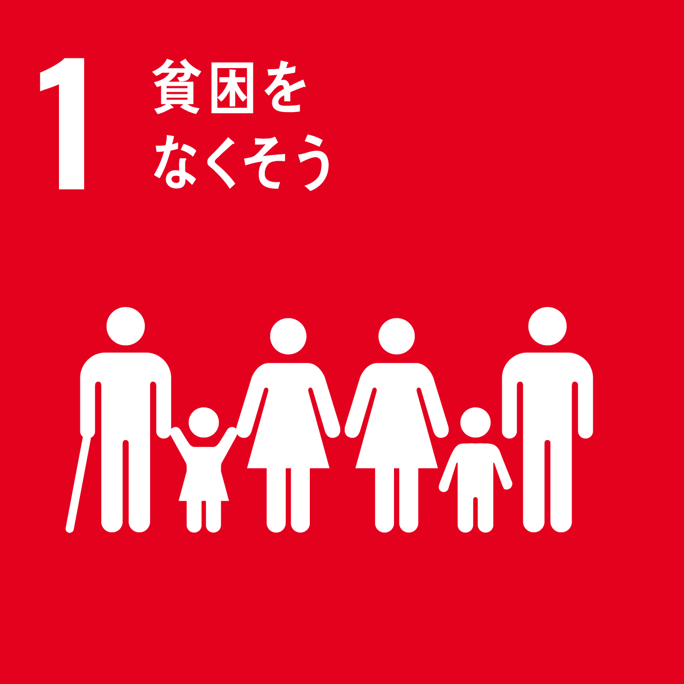
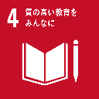
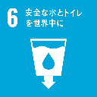
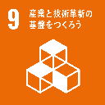
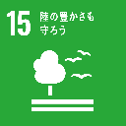
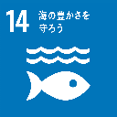
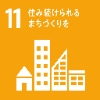
99999

関西支部定時総会講演会 予稿集／講演論文集原稿の書き方
講演番号（Arial，18pt）
後日公開のプログラムでご確認頂き，講演者各自で入力して下さい．
受付番号ではありません．
提出時はこれらの注意事項を削除して下さい．

How to Write a Manuscript for JSME Kansai Annual Meeting
関連するSDGsのマークを入れるという新しい取り組みを昨期から始めました．ご賛同頂ける講演者は，17の国際目標のうち最もご発表の内容に関連が深い目標のロゴ（複数でも可）を選択し，右上に掲載して下さい．
※提出時は，関連するSDGsマーク以外のロゴマークと，この注意書きを削除して下さい．
学 ○田中 一郎 (阪神大) ，正 鈴木 次郎 (京滋重工)
正 山田 三郎 (京阪大)
Ichiro TANAKA, Hanshin University
Jiro SUZUKI, Keiji Heavy Industries
講演発表者には○を記載し，著者名の前には会員資格を記載して下さい．正員：正，学生員：学
Saburo YAMADA, Keihan University

Keywords: 関西支部，定時総会，原稿執筆，提出

原稿は，以下の執筆方法に従って，1ページ以上4ページ以内で執筆してください．ファイルサイズは5MB以内で作成してください．提出期限を厳守してください．
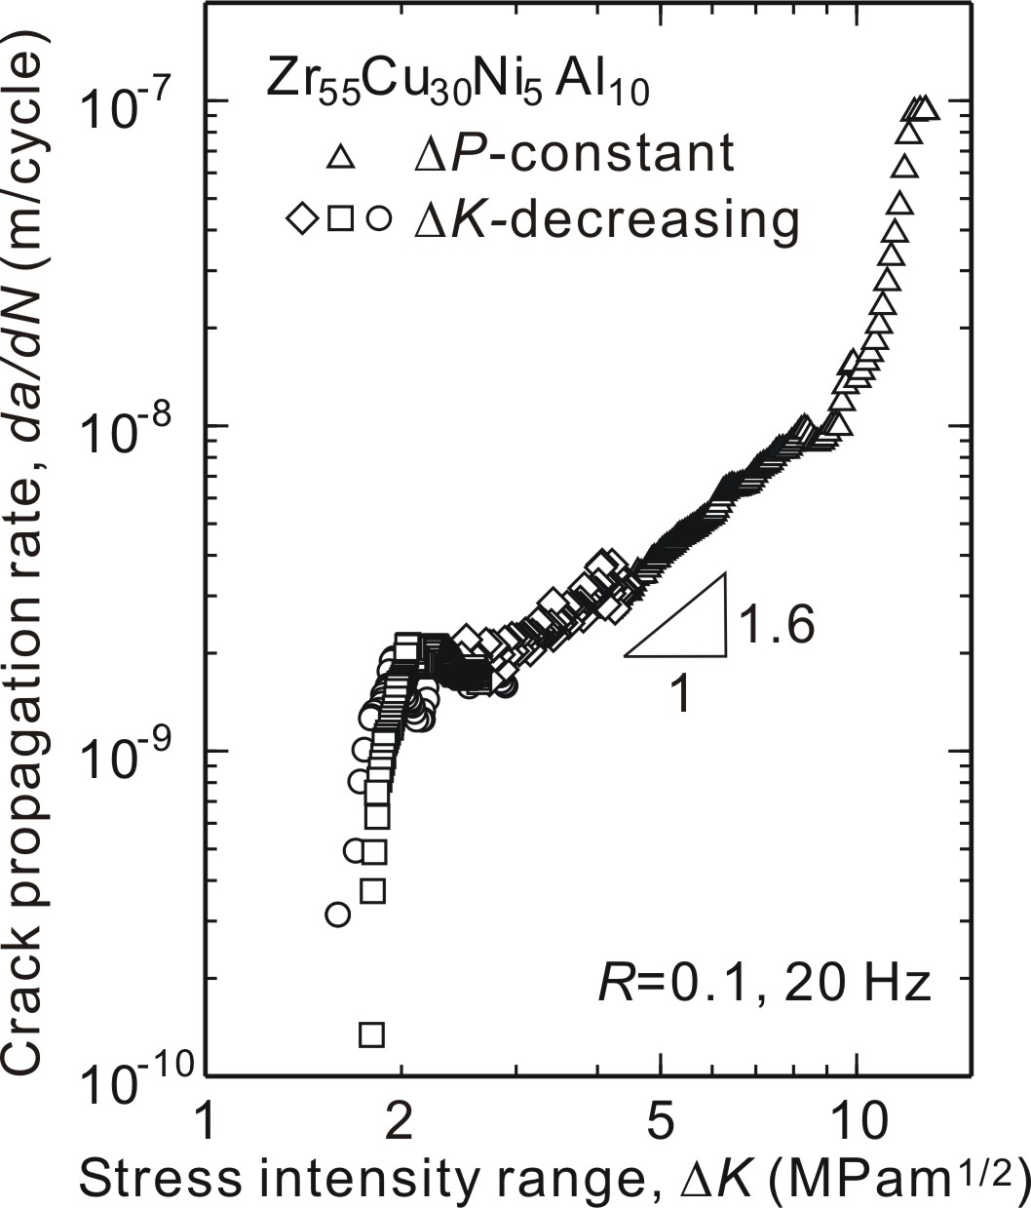

Fig. 1 〇〇〇〇〇〇〇〇〇〇〇〇.

1 執筆方法
これは，日本機械学会関西支部定時総会講演会＜研究討論セッション＞および＜メカボケーション学生研究発表セッション＞における予稿集／講演論文集原稿の執筆要領です．
1･1 原稿の種類
以下の3種類のうちいずれかをお選び下さい．それぞれのテンプレートを用意しています．
- 1ページ原稿（本文なし．アブストラクトだけ．図や表をいれてもかまいません）．
- 1ページ原稿（本文あり．章立てのある／なしは任意です）．
- 2ページ以上4ページ以内の原稿．
1･2 「予稿集」と「講演論文集」
本講演会では参加者向けに配布する予稿集とは別に，講演会終了後に講演論文集を発行します．予稿集と講演論文集の特徴は下記の通りです．
・予稿集：発表予定の全ての講演論文が収録されます．参加者のみに配布され，その後，販売や公開はされません．予稿集のみに講演論文を掲載する場合，その講演論文の著作権は著者自身に帰属します．
・講演論文集：講演発表が行われた2ページ以上の論文で，かつ発表者が掲載を希望するものだけを収録し，一定期間後にJ-Stageに掲載されます．講演論文集に掲載する場合，講演論文の著作権は原則として日本機械学会に譲渡頂くことになります．
1･3 フォーマット
(1) 用紙，マージン
・A4判で上下各20 mm，左右15 mmの空白をとってください．
・フッター（講演会名，開催日，会場）は編集・削除をしないでください．
(2) 表題，氏名，勤務先（邦文および英文）
・表題は12ポイント以上の文字を使用し，冒頭中央に邦文・英文の順にお書きください．
・表題以外は，9ポイントでお書き下さい．
・本文中の文字のフォントは，明朝体・Serif系（Century，Times New Romanなど）を利用して下さい．
・邦文氏名の左には会員資格，右には所属を略記し，連名の場合には講演発表者の前に○印を記載してください．
・英文氏名には所属機関の名称を記載してください．
・著者名の後に1行空けて英語または日本語でキーワードをお書きください．
・さらに1行空けてアブストラクトをお書きください．
・アブストラクトまでが必ず1ページ目に収まるようにお書きください．
(3) 図表，写真
・図表のタイトルならびに説明は英文（図表内を含む）で記載してください（例を参照）．
・カラーの図表，写真も可です．
(4) 文献
・引用がある場合には，引用箇所の文章の右肩に小括弧を付した番号1) を記入し原著文献を明記してください．文献リストは，原稿の末尾にまとめて記載ください．
(5) その他
・原稿に不備がある場合には書き直しをお願いすることがあります．書き直しを依頼された原稿が所定の期日までに再提出されない場合，発表を取り消されたものとして取り扱います．
2 提 出 締 切
2024年1月31日(水）（厳守）
3 提 出 方 法
講演会のウェブサイトにアクセスし，PDFファイルに変換した電子ファイルをアップロードしてください．（セキュリティーはかけないようにお願いいたします）．作成したPDFファイルについては，できる限り，複数のPC上で文字化け等が発生しないか確認の上，ご提出ください．図の解像度などもご確認ください．
4 そ の 他
※JSTデータベース用論文抄録の提出は不要です．講演申込時の発表要旨（全角200～250字）をもって論文抄録とします．
※予稿集／講演論文集原稿提出には「事前参加登録」が必要となります．
※予稿集，講演論文集の発行日は 2024年3月7日(木)です．

